VESTI online
- NASLOVNA
- VESTI
- SPORT
- SCENA
- SLOBODNO VREME
- RIZNICA
- DIJASPORA
- ŠTAMPANO IZDANJE
- SERVIS
- MOJ KUTAK
NaslovnaSrbijaDruštvoTema danaEx YUSvetHronikaEkonomijaZanimljivostiKomentar

« Vrati se na pretragu

13. 09. 2014. 09:11h | Z. Marjanović - Vesti | foto: Z. Marjanović
veličina teksta:+-

Čačak u ratu sa Trećim rajhom
Komentara 1
0
Nakon što je pokorila veći deo Evrope, fašistička Nemačka je bez ikakve objave rata 6. aprila napala Kraljevinu Jugoslaviju koja je kapitulirala gotovo bez ikakvog otpora što se nije dopalo Grebićima, kako su oduvek nazivani žitelji Čačka i sela sa leve obale Morave. Oni su tokom jednog od mnogih napada ubili desetak nemačkih vojnika pokazujući na taj način da se ne mire sa okupacijom.
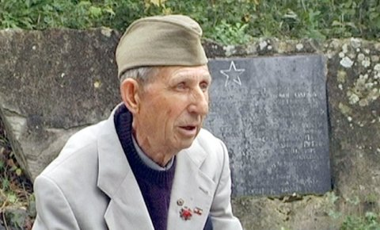
Svedok slavnih vremena: Miloje Nikolić

Za Grebiće važi da su veoma hrabri i dosetljivi o čemu govori i zabeležen slučaj kada su u prvim danima okupacije usred dana na volovskoj zaprezi gradom punim nemačkih vojnika prevezli pronađenu avionsku bombu kojom su potom digli u vazduh most u Ovčarsko-kablarskoj klisuri.
Takođe, Grebići su, prema svedočenjima koja su ostala iza prvoboraca ovog kraja, a i prema kazivanju Miloja Nikolića (83) koji je bio očevidac borbe između Nemaca i partizana, u selu Milićevci Nemci su doživeli prvi poraz.

Žestoka osveta
Osveta Nemaca je bila žestoka, jer su već sutradan topovima i avionima napali obližnje selo Brđani, zapalili su mnoge kuće, a među meštanima Brđana bi bilo mnogo više žrtava da ih nije spasio jedan od preživelih Nemaca iz napadnutog kamiona koji je komandantu objasnio da ih nisu napali meštani, već partizani, priča Miloje događaj od pre 75 godina.
- Partizani predvođeni Milenkom Nikšićem su se odmarali u šumarku iznad puta koji je bio nedaleko od mesta gde sam čuvao stoku. U jednom treutku putem je naišao nemački kamion pun vojnika. Shvativši da je teren dobar za zasedu, partizani su napali Nemce bombama i mitraljezima i tom prilikom je ubijeno osam nemačkih vojnika, među njima je bio i jedan oficir i tumač. Među partizanima nije bilo poginulih, Nemci se razbežali, a i ja sam jedva izvukao živu glavu jer su na sve strane zviždali meci - svedoči Miloje.
Nakon ovog napada u kojem je do tada nepobediva nemačka vojska doživela poraz, nemačka komanda u Čačku je već sutradan, 10. septembra, načelstvu Sreza ljubićkog uputila saopštenje u kome je navedeno da su opštine "ljubićka, milićevačka, brđanska, preljinska i miokovačka u ratnom stanju sa Trećim rajhom"!
Ovu vest su objavile i novine te su se mnogi u svetu pitali koliki su ti Milićevci i ko su ti Grebići kada im je Nemačka objavila rat.

http://www.vesti-online.com/Vesti/Srbija/433146/Cacak-u-ratu-sa-Trecim-rajhom

